Legal English 5 — Manual operativo completo
Consola del Owner · Experiencia del estudiante · Procesos técnicos y de migración · Restricciones de cada método
Preparado por Carlos para MPC LAW STUDIO / María del Pilar Cruz · 19 de septiembre de 2026 · Versión en producción: commit 43637c7
Este manual documenta cada módulo y cada función de la plataforma con una descripción de lo que hace, los pasos para usarla, una imagen de contexto y las restricciones que aplican. Las imágenes provienen de un entorno local de demostración con los 30 Terms de LC-001 publicados y usuarios de prueba; la interfaz es idéntica a la de producción. Forma parte de la documentación de cierre (Propuesta, numeral 5) y es el guion de la sesión de capacitación.

Índice
- Parte I — Visión general: arquitectura, roles, entornos y titularidad.
- Parte II — Consola del Owner, módulo por módulo: Overview, Terms (crear, editar, publicar, archivar, eliminar, audio), Users, Support, Excel import.
- Parte III — Experiencia del estudiante: registro y acceso, Dashboard, Terms Library, ficha de Term, Areas, Quizzes, Progress, My Library, Account, Billing, Help & Support.
- Parte IV — Procesos técnicos y de migración: código y GitHub, despliegue en Vercel, base de datos y migraciones en Supabase, autenticación y correo, almacenamiento, dominio y DNS, respaldo y restauración, Mercado Pago, cambio de proveedor o desarrollador.
- Parte V — Tabla consolidada de restricciones y límites.
- Anexo — Lista de verificación para el cierre y pendientes.

Parte I — Visión general

1. Arquitectura
Componente | Función | Titular
Aplicación web (Next.js + React + TypeScript) | Páginas públicas, área del estudiante, consola del Owner y API interna. | Código en GitHub (Carlos, hasta el cierre); ejecución en Vercel (usted)
Vercel | Alojamiento, despliegue automático desde GitHub, variables de entorno, DNS del dominio. | Usted
Supabase — PostgreSQL | Base de datos con seguridad por filas (RLS): usuarios, Terms, quizzes, progreso, intentos, sesiones de quiz, suscripciones, tickets, eventos de facturación, importaciones. | Usted
Supabase — Auth | Registro, verificación de correo, inicio de sesión, recuperación y cambio de contraseña. | Usted
Supabase — Storage | Audio de los Terms (privado, URL firmada) y fotos de perfil. | Usted
Mercado Pago Suscripciones | Planes mensual y anual, cobros, webhooks (Hito C). | Usted
Correo transaccional (SMTP de Supabase / Resend) | Códigos de verificación y enlaces de recuperación. | Usted
Dominio legalenglish5.com | DNS en Vercel. Sin registros MX todavía (buzón support@ no operativo). | Usted

2. Roles
Rol | Qué puede hacer | Qué no puede hacer
Owner (admin) | Todo lo del estudiante más la consola del Owner (/admin): importar, crear, editar, publicar, archivar, eliminar Terms; subir audio; ver usuarios y conceder acceso; atender la cola de soporte; exportar datos. | Ver o cambiar la contraseña de un usuario; editar el progreso de un estudiante; borrar cuentas de otros desde el panel.
Learner (estudiante) | Estudiar Terms publicados, responder quizzes, ver su progreso, guardar favoritos, gestionar su cuenta, suscribirse, reportar incidencias. | Acceder a /admin o a la API del Owner (bloqueado por rol y por RLS, también por URL directa); ver progreso de otros; ver Terms no publicados.

La única forma de convertir a un usuario en Owner es en la base de datos (update public.users set role = 'admin' where email = …). No existe botón en el panel, por diseño.

3. Entornos
- Producción: https://www.legalenglish5.com — NEXT_PUBLIC_DATA_MODE=production, datos en su Supabase. El commit vigente se ve en /api/version.
- Local (alpha): cualquier desarrollador puede ejecutar la aplicación en su computador sin Supabase; los datos viven en un archivo JSON de prueba. Sirve para revisar cambios sin tocar producción. Botones como «Reset alpha data» solo existen en este modo.

Parte II — Consola del Owner
Acceso: iniciar sesión con la cuenta Owner → menú lateral «Admin panel» (o https://www.legalenglish5.com/admin). Un estudiante que escriba esa URL es redirigido; la API responde 403 «Owner access required». Cinco pestañas: Overview, Terms, Users, Support, Excel import.

4. Overview (resumen y respaldo)
Qué hace
Muestra el estado del catálogo (Terms cargados, publicados, borradores, quizzes y audio disponibles), qué Terms están listos para publicar y cuáles bloqueados y por qué, y las métricas de visitantes (visitas anónimas sin cookies, velocidad percibida, páginas más vistas). Contiene el botón de exportación de datos.
Cómo se usa
1. Leer la línea «Learners currently see N terms»: es el número real de Terms visibles para los estudiantes.
2. «N terms have everything they need» indica cuántos puede publicar de inmediato desde la pestaña Terms.
3. «Export data (JSON)» descarga un archivo con Terms, quizzes, usuarios, suscripciones, progreso y metadatos de audio.
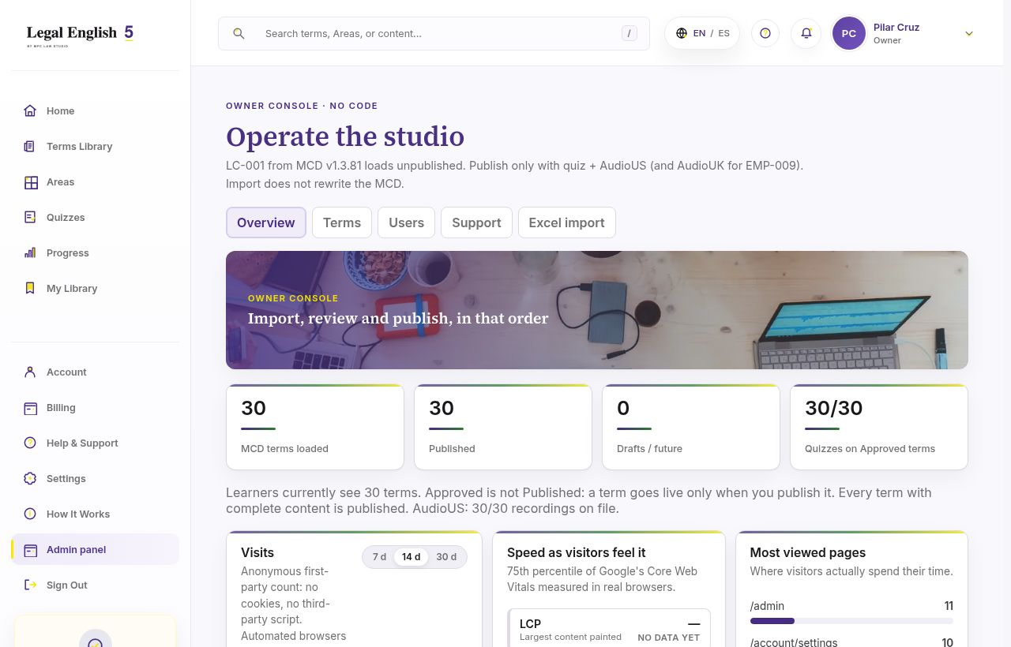
Figura 1. Consola del Owner → Overview: catálogo, publicación y métricas de visitantes.
Restricciones y límites
- Las métricas de visitantes son conteos anónimos de primera parte (sin cookies ni scripts de terceros); no identifican personas.
- La exportación no incluye los archivos de audio ni las fotos (están en Storage y los cubre el respaldo de Supabase). Exportar no modifica ni borra nada.
- Aprobado no es Publicado: un Term importado no se ve hasta que usted lo publique.

5. Terms — lista, filtros y búsqueda
Qué hace
Lista todos los Terms con su estado (punto verde = publicado, amarillo = listo para publicar, rojo = bloqueado), Area, número de opciones del quiz, audio disponible y estado editorial. Permite filtrar por Active / Published / Ready to publish / Blocked / Archived, buscar por término, TermID o equivalente en español, y filtrar por Area.
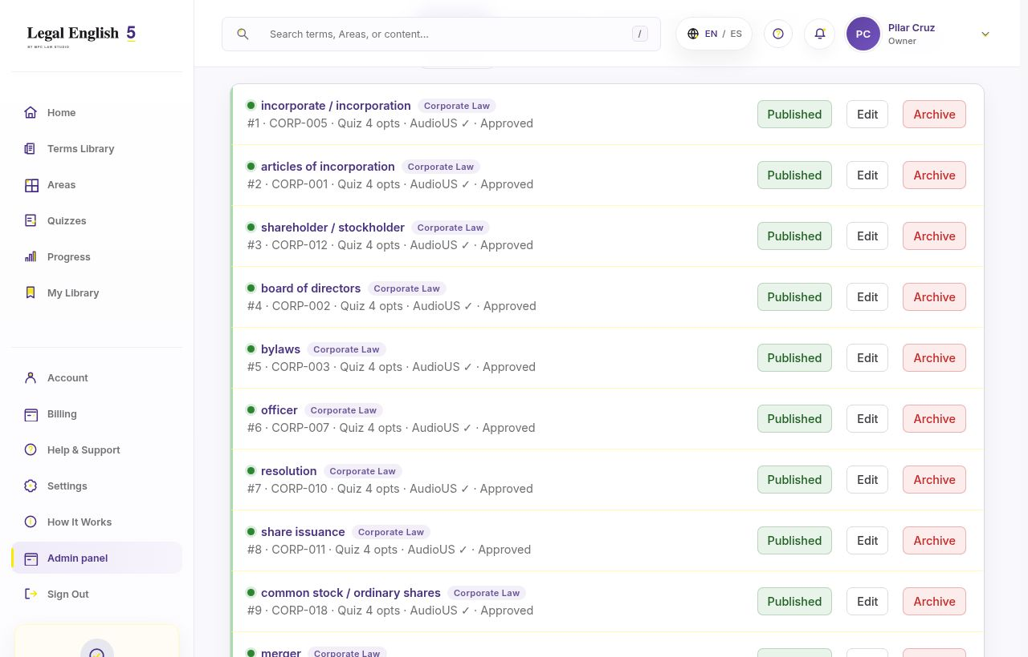
Figura 2. Pestaña Terms con los 30 Terms publicados. Cada fila: estado, Editar, Archivar, Eliminar.
Restricciones y límites
- La lista muestra Terms de las tres Areas canónicas únicamente; no existen otras Areas en el sistema.
- Un Term archivado desaparece de Active y solo se ve con el filtro Archived.

6. Terms — Nuevo término
Qué hace
Crea un Term manualmente, sin pasar por el importador, con todos sus campos editoriales y su quiz. Útil para incorporar un término nuevo entre dos versiones de la MCD.
Cómo se usa
1. Pestaña Terms → botón «+ New term» (arriba a la derecha).
2. Completar TermID (formato CON-/CORP-/EMP- + número, p. ej. CORP-031), Term, Spanish equivalent, Civil Law Equivalent, Category (una de las tres Areas), Jurisdiction, Definition, Spanish Speaker Alert.
3. Rutas de audio AudioUS / AudioUK (o subir el archivo después desde la lista), Use It With (una expresión por línea), In Context (un ejemplo por línea).
4. Quiz: pregunta, 3 o 4 opciones, opción correcta y explicación.
5. Guardar. El Term queda en Borrador. Marcar «Published» en el mismo formulario solo funciona si ya cumple los requisitos de publicación.
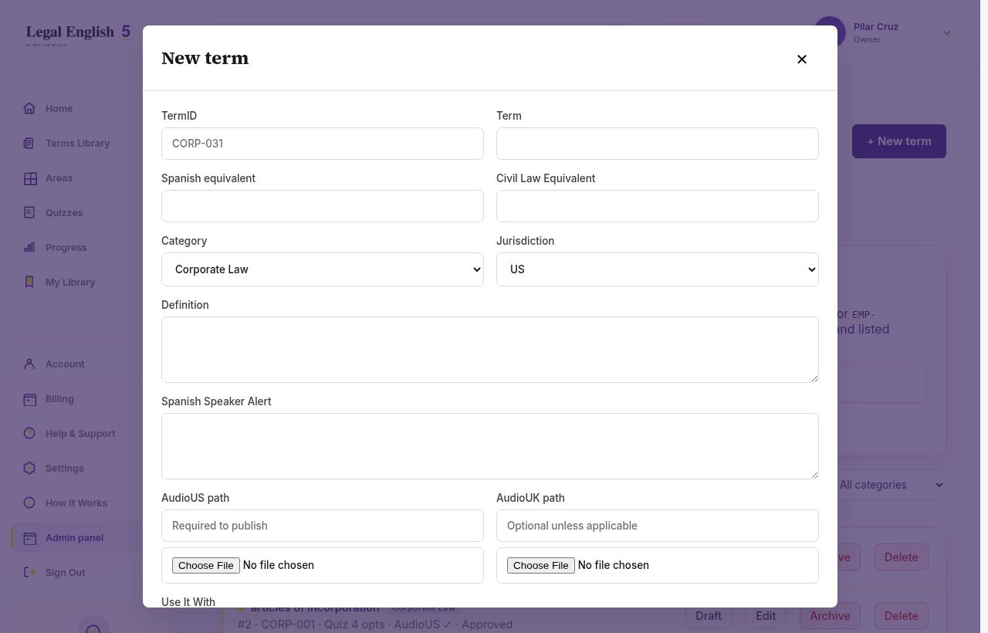
Figura 3. Formulario «New term»: campos editoriales, audio, Use It With, In Context y quiz.
Restricciones y límites
- Solo el Owner puede crear Terms. El TermID debe ser único; si ya existe, se sobrescribe el existente (misma operación que Editar).
- La categoría debe ser exactamente Contracts, Corporate Law o Employment Law; cualquier otro valor se rechaza.
- Un Term nuevo no se publica automáticamente ni entra en la MCD: la MCD sigue siendo la fuente editorial y debe actualizarse por separado si se quiere mantener sincronizada.
- El quiz requiere al menos 3 opciones con texto, una opción correcta válida y explicación.

7. Terms — Editar
Qué hace
Abre el mismo formulario con los datos actuales del Term para corregir definición, equivalentes, alerta, ejemplos, quiz o rutas de audio.
Cómo se usa
1. Pestaña Terms → «Edit» en la fila del Term.
2. Modificar los campos y «Save term». Los cambios se ven de inmediato si el Term está publicado.
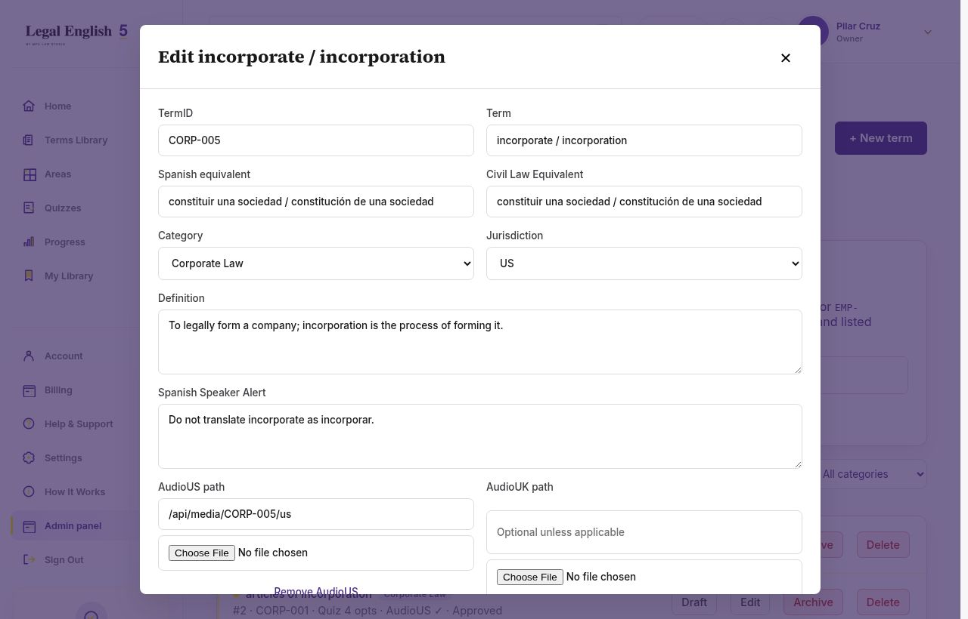
Figura 4. Formulario de edición de CORP-005 incorporate / incorporation.
Restricciones y límites
- Editar no cambia el estado de publicación ni el progreso de los estudiantes (el progreso está ligado al TermID).
- Cambiar el TermID en el formulario crea un Term nuevo con ese ID; no renombra el existente. Evítelo salvo que sea intencional.
- Si el cambio deja al Term sin quiz válido o sin AudioUS, un Term publicado sigue publicado, pero el panel lo marcará como bloqueado si se despublica y se intenta volver a publicar.

8. Terms — Publicar y Borrador
Qué hace
Controla qué ve el estudiante. Publicado = visible en Terms Library, Areas, Dashboard y Quizzes. Borrador = invisible para estudiantes, visible solo en el panel.
Cómo se usa
1. Pestaña Terms → botón de estado en la fila («Draft» publica; «Published» devuelve a borrador).
2. Si el botón no publica, leer el motivo en la fila (texto rojo) o en Overview → bloqueados.
Restricciones y límites
- Requisitos para publicar (bloqueos): quiz completo con al menos 3 opciones; AudioUS cargado; AudioUK cargado cuando el Term lo exige (EMP-009); categoría canónica.
- Publicar o despublicar es reversible y no borra nada. Despublicar un Term no elimina el progreso que los estudiantes ya tenían sobre él.
- El importador nunca publica; la publicación es siempre una decisión suya, Term por Term.

9. Terms — Archivar y Eliminar
Qué hace
Archivar retira el Term de la vista de los estudiantes y de la lista activa conservándolo (reversible). Eliminar lo borra de la base de datos junto con su quiz (irreversible desde el panel).
Cómo se usa
1. Archivar: «Archive» en la fila. Para recuperarlo, filtro Archived → «Unarchive».
2. Eliminar: primero archivar (o despublicar); luego «Delete» y confirmar.
Restricciones y límites
- No se puede eliminar un Term publicado: el sistema responde «Archive the term before deleting it». Esto evita borrar por accidente contenido en uso.
- Eliminar es definitivo desde el panel. La recuperación solo es posible con el respaldo diario de Supabase (plan Pro) o reimportando la MCD (el Term volvería como Borrador).
- El progreso histórico de los estudiantes sobre un Term eliminado deja de mostrarse; los registros de intentos se conservan en la base de datos por trazabilidad.

10. Terms — Audio (individual y masivo)
Qué hace
Asocia las grabaciones AudioUS y AudioUK a cada Term. Los archivos se guardan en Storage privado de Supabase y el estudiante los reproduce mediante una URL firmada temporal.
Cómo se usa
1. Masivo: pestaña Terms → «Bulk audio upload» → seleccionar varios archivos nombrados {TermID}_US.mp3 o {TermID}_UK.mp3 (p. ej. CON-001_US.mp3, EMP-009_UK.mp3).
2. Individual: «Edit» en el Term → campo AudioUS / AudioUK → elegir archivo, o «Remove AudioUS» para retirarlo.
3. Comprobar el contador «AudioUS: N/30» bajo el cargador.
Restricciones y límites
- Formatos aceptados: mp3, m4a, wav, ogg. El nombre debe seguir exactamente {TermID}_US|UK.{ext}; cualquier archivo cuyo TermID no exista se rechaza y se lista, nunca se adivina.
- Subir un archivo con el mismo nombre reemplaza la grabación anterior sin confirmación.
- Retirar el AudioUS de un Term publicado no lo despublica automáticamente, pero impedirá volver a publicarlo si se despublica.
- Los audios no se incluyen en la exportación JSON; están cubiertos por el respaldo de Storage de Supabase.

11. Users
Qué hace
Lista todas las cuentas con nombre, correo, rol (Owner / Learner), verificación de correo y estado de suscripción (trial, activa, vencida, acceso excepcional…). Permite conceder acceso excepcional de 30 días.
Cómo se usa
1. Pestaña Users → localizar la cuenta.
2. «Grant 30-day access» concede acceso completo durante 30 días a partir de hoy, independientemente del trial o de la suscripción.
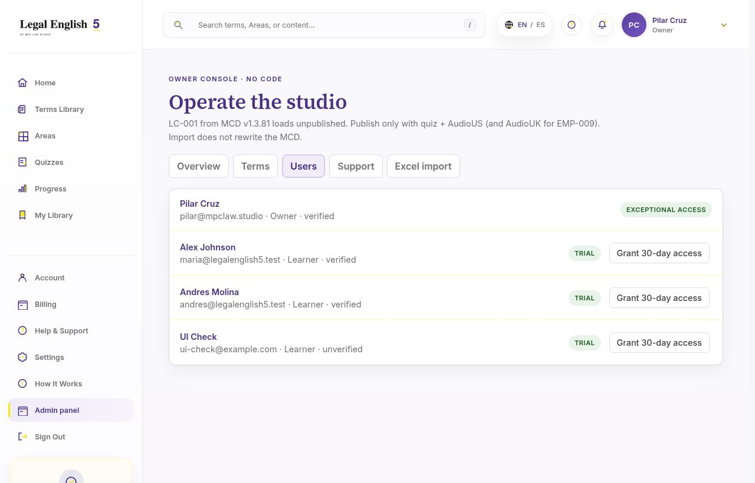
Figura 5. Pestaña Users: cuentas, verificación, estado de acceso y concesión de 30 días.
Restricciones y límites
- El Owner no puede ver contraseñas, cambiarlas ni iniciar sesión como otro usuario. La recuperación de contraseña la hace el propio usuario desde /login → «¿Olvidaste tu contraseña?».
- El acceso excepcional no genera cobro ni crea suscripción en Mercado Pago; expira solo a los 30 días. No existe botón para revocarlo antes (se haría en la base de datos).
- No hay eliminación de cuentas desde el panel: la eliminación la ejecuta el propio usuario desde Account → Security (habeas data) o, a solicitud escrita, el Owner en Supabase Auth.
- El Owner ve la lista de usuarios y su estado, no su progreso detallado ni sus respuestas.

12. Support (cola de soporte)
Qué hace
Recibe los reportes que los estudiantes envían desde Help & Support dentro de su cuenta (y «Report a problem» en la ficha de un Term). Cada ticket muestra resumen, detalle, quién lo envió, fecha y la página desde la que se envió. El Owner cambia el estado y el estudiante lo ve reflejado en su cuenta.
Cómo se usa
1. Pestaña Support → leer el ticket.
2. Cambiar el estado en el desplegable: Open → Acknowledged (le indica al estudiante que se está revisando) → Resolved (corregido).
3. El contador rojo de la pestaña muestra cuántos están abiertos.
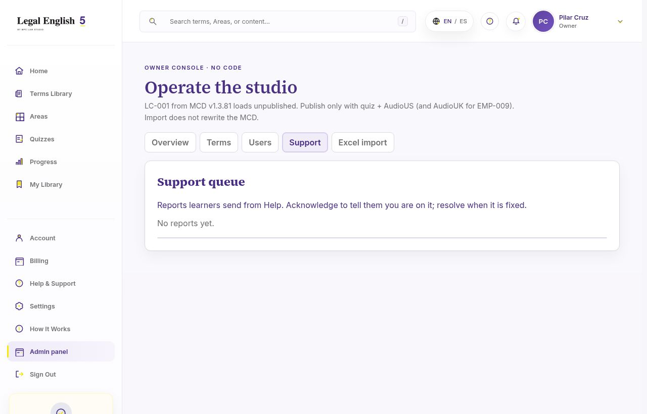
Figura 6. Pestaña Support: cola de reportes con cambio de estado.
Restricciones y límites
- Solo llegan aquí los reportes del formulario dentro de la aplicación. Los correos electrónicos enviados a support@legalenglish5.com no entran en la aplicación (ver Parte IV, Dominio y DNS).
- Los tickets no se borran; Resolved los saca del contador pero quedan en el historial.
- El Owner no puede responder al estudiante por escrito desde el panel; la respuesta es el cambio de estado. Para una respuesta detallada, usar el correo del estudiante que aparece en el ticket.

13. Excel import (importador de la MCD)
Qué hace
Lee el libro Excel de la Master Content Database, lo valida fila por fila, muestra una vista previa y solo escribe en la base de datos al confirmar. Nunca publica ni borra por sí mismo. Es la vía normal para incorporar una nueva versión editorial.
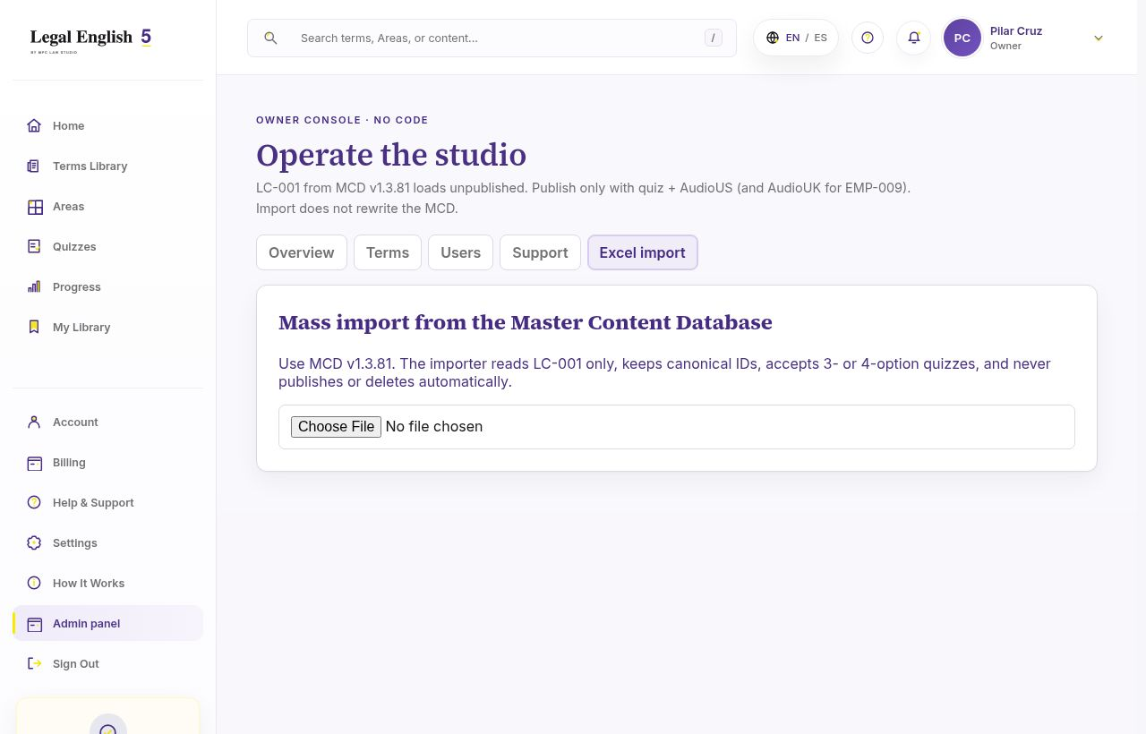
Figura 7. Excel import antes de elegir el archivo.
Cómo se usa
1. Editar la MCD en Excel, actualizar «Version» en la hoja Document Control y guardar como .xlsx.
2. Pestaña Excel import → «Choose File» → seleccionar el archivo. La validación se ejecuta al instante.
3. Leer la vista previa: versión, 30 Terms de LC-001, nuevos, actualizaciones, sin cambios, quizzes de 3/4 opciones. Si hay errores, aparecen con hoja, fila, TermID y campo; corregir el Excel y volver a elegir el archivo.
4. «Confirm import». Los Terms nuevos se crean y los modificados se actualizan en una sola operación.
5. Revisar en la pestaña Terms y publicar lo que corresponda. Si algo no es correcto, «Undo this import» devuelve los Terms afectados al estado anterior.
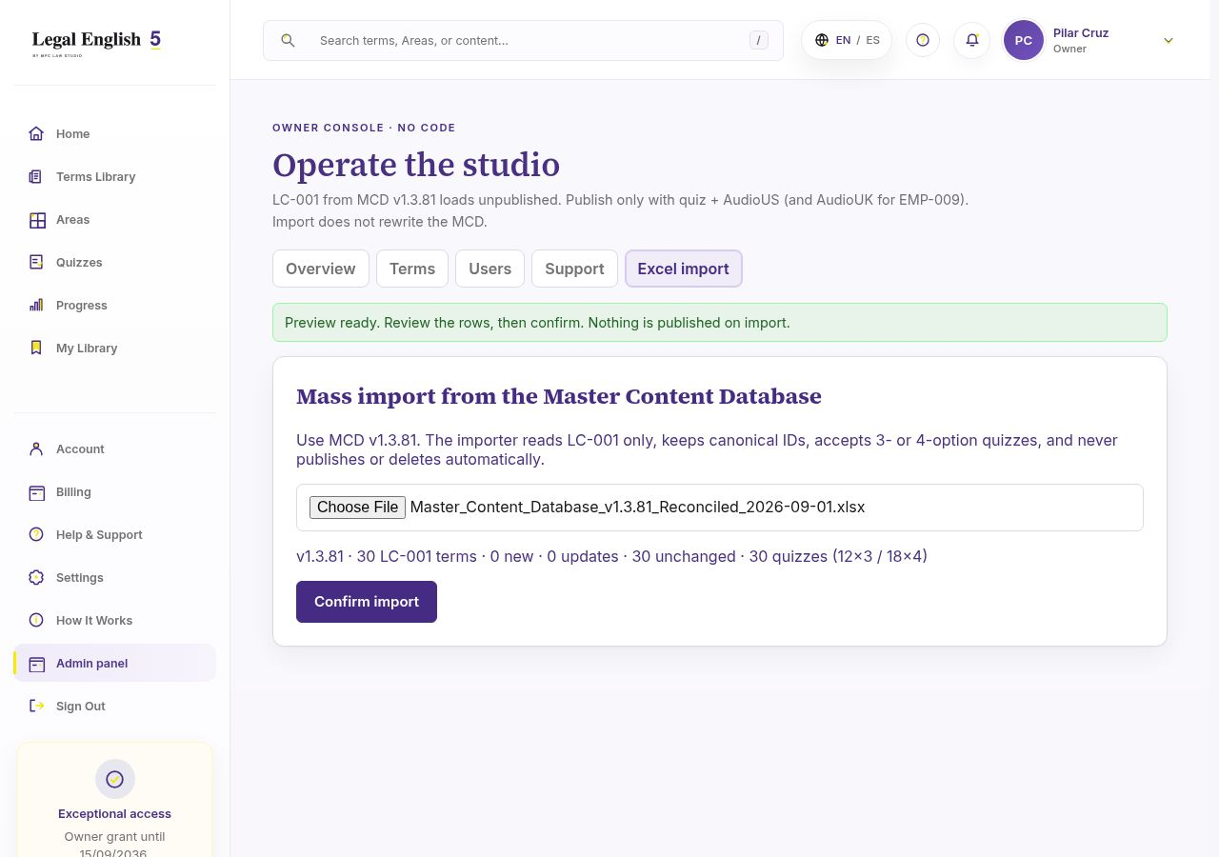
Figura 8. Vista previa tras cargar MCD v1.3.81: nada se ha escrito todavía.
Qué lee y qué valida
Hoja | Columnas obligatorias
Document Control | Version (se espera 1.3.81; otra versión produce aviso), Status, Workbook identification
Terms | TermID, Term, Definition, SpanishEquivalent, CivilLawEquivalent, SpanishSpeakerAlert, Topic, Status, EditorialVersion, LastReviewedAt, JurisdictionUS, JurisdictionUK, AudioUS, AudioUK
Categories / Topics | CategoryID, CategoryName · TopicID, CategoryID, TopicName
LearningCollections / CollectionItems | LearningCollectionID, CollectionName · CollectionItemID, LearningCollectionID, TermID, Position, Status
UseItWithItems | UseItWithItemID, TermID, Expression, DisplayOrder, Status
InContextItems | InContextItemID, TermID, ExampleText, Jurisdiction, DisplayOrder, Status
QuizItems | QuizItemID, TermID, Prompt, OptionA–D, CorrectOption, Explanation, DisplayOrder, Status
TermJurisdictionVariants | VariantID, TermID, Jurisdiction, VariantTerm, Definition, DisplayOrder, Status
Sources / TermSources | SourceID · TermSourceID, TermID, SourceID, SourceRole

Restricciones y límites (reglas de bloqueo)
- Solo se importa la colección LC-001 y solo filas con Status = Approved. LC-001 debe tener exactamente 30 TermID únicos, Position 1–30 contiguas, y repartirse en 10 Contracts, 10 Corporate Law y 10 Employment Law.
- Cada Term: campos obligatorios no vacíos; Topic que resuelva a una de las tres Areas; al menos un Use It With y un In Context aprobados; exactamente un quiz con ≥3 opciones, CorrectOption válida y Explanation; al menos una fuente en TermSources; si CivilLawEquivalent tiene texto, una fuente con SourceRole = CivilLawEquivalent.
- Sin hojas ni columnas faltantes o duplicadas; sin Use It With huérfanos; sin variantes duplicadas por Term + jurisdicción.
- Los TermID existentes que no vengan en el archivo se conservan (aviso), nunca se eliminan. El importador no toca el estado de publicación de los Terms ya publicados ni el progreso de los estudiantes.
- «Undo this import» solo está disponible para la última importación confirmada en la sesión y antes de otra importación.

Parte III — Experiencia del estudiante
Se documenta para que el Owner entienda el efecto de cada acción del panel y pueda atender consultas de los estudiantes.

14. Registro, verificación, inicio de sesión y recuperación
Qué hace
Crea la cuenta con nombre, correo y contraseña, aceptando Términos y la autorización de tratamiento de datos (obligatorios) y el opt‑in de marketing (opcional). Supabase envía un código de 6 dígitos o un enlace de confirmación. La recuperación de contraseña envía un código/enlace al correo registrado.
Cómo se usa
1. Registro: /signup → datos + casillas → «Create account» → introducir el código recibido (o abrir el enlace).
2. Inicio de sesión: /login. Recuperación: /login → «Forgot password?» → correo → código/enlace → nueva contraseña.
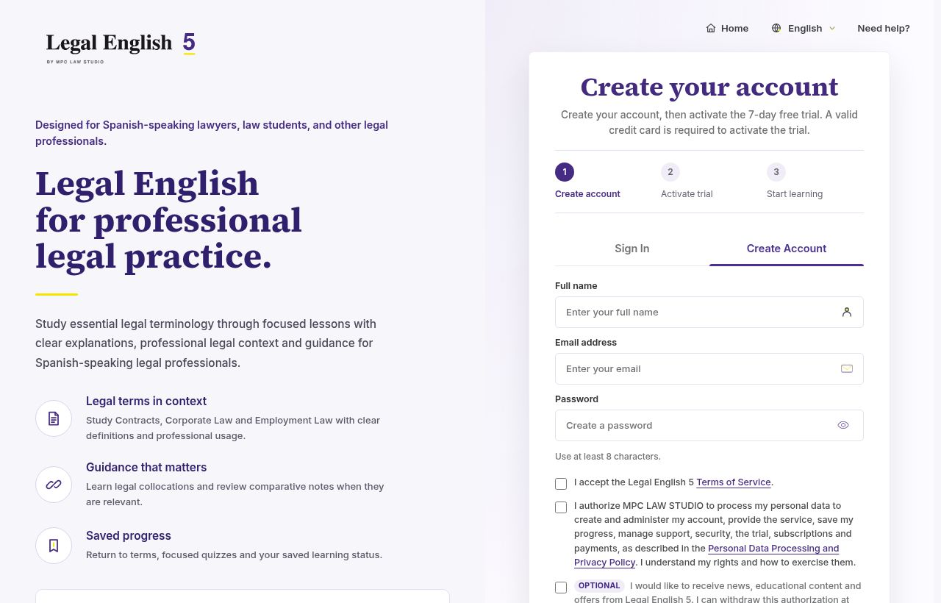
Figura 9. Página de registro con los consentimientos obligatorios.
Restricciones y límites
- Contraseña mínima de 8 caracteres. El correo se normaliza a minúsculas.
- Los consentimientos quedan registrados con fecha (migración 011) y no se pueden omitir.
- El enlace de recuperación solo funciona en el mismo navegador donde se solicitó (protección PKCE); el código de 6 dígitos funciona en cualquiera.
- El servicio de correo de Supabase limita los envíos por hora; si se rechaza una solicitud, el formulario ahora muestra el motivo en lugar de «enviado». Con SMTP propio (Resend) el límite es mayor.
- Sin correo verificado, el estudiante puede entrar pero el banner amarillo insiste en verificar; la recuperación de contraseña depende de ese correo.
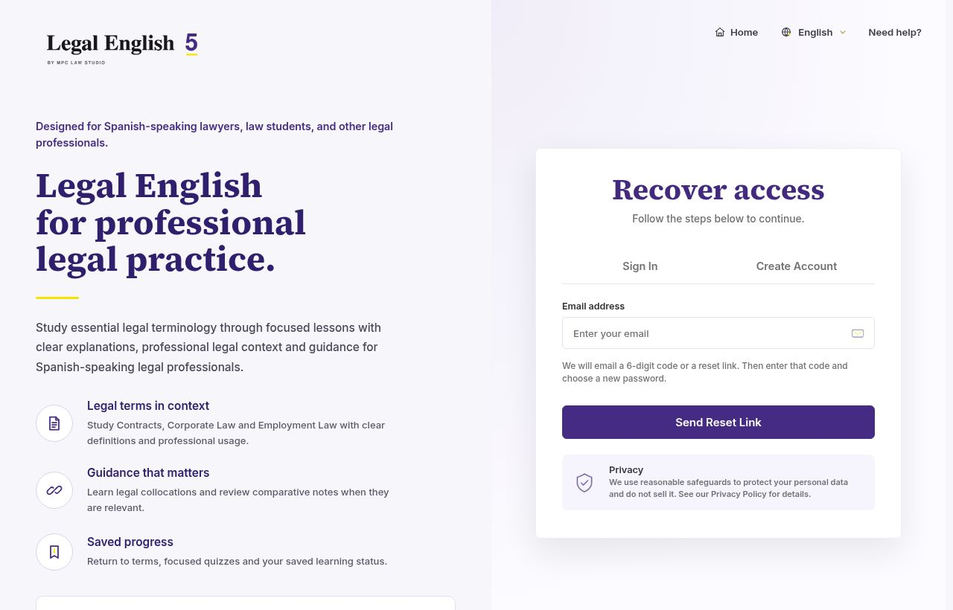
Figura 10. Recuperación de acceso.

15. Dashboard (Home)
Qué hace
Pantalla de inicio del estudiante: saludo, progreso global, «Continue where you left off» (último Term abierto), estado de la biblioteca personal, las tres Areas con su avance y accesos rápidos a sesiones de quiz.
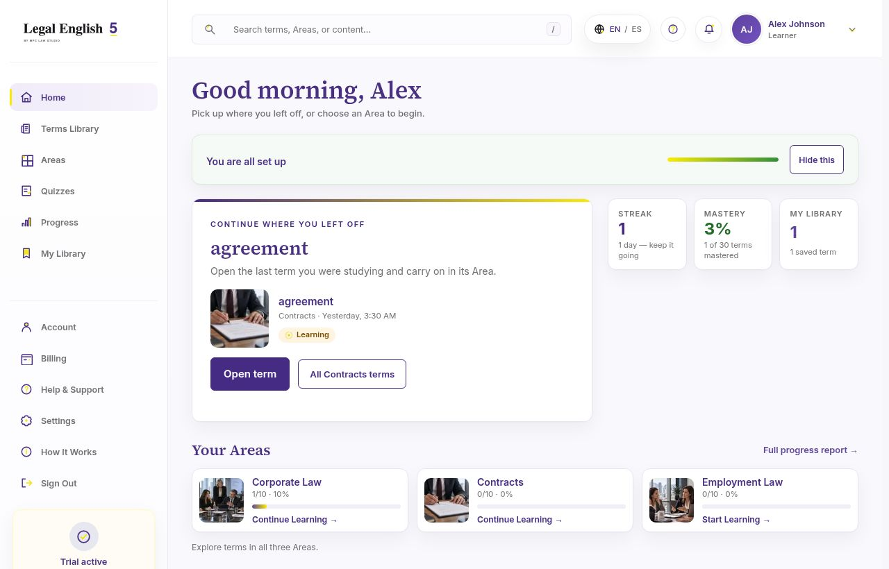
Figura 11. Dashboard del estudiante con Terms publicados.
Restricciones y límites
- Solo muestra Terms publicados. Si el Owner despublica todo, el Dashboard indica que el catálogo se está preparando.
- Los CTA de quiz («Test me on these») abren sesiones sobre Terms aunque estén en estado New: no es necesario haber abierto la ficha para responder.

16. Terms Library
Qué hace
Catálogo completo de Terms publicados con filtros por Area, estado de progreso (New / Learning / Mastered), búsqueda y vista en tarjetas o lista.
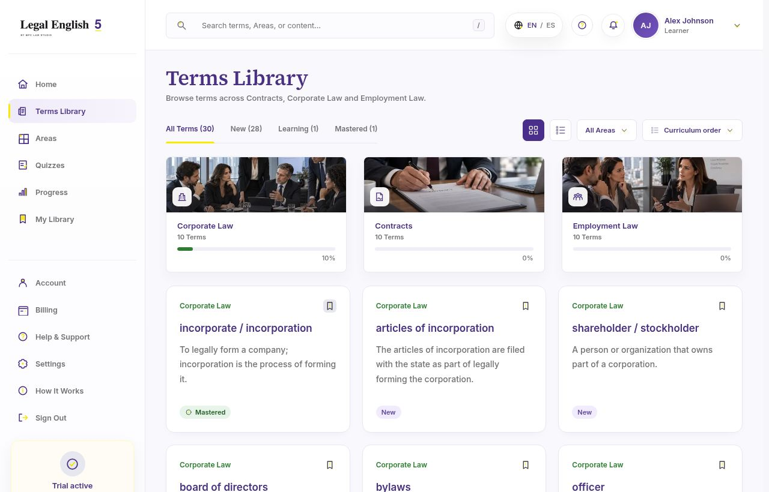
Figura 12. Terms Library con filtros por Area y estado.
Restricciones y límites
- Un Term archivado o en Borrador no aparece. La búsqueda cubre término, TermID y equivalente en español.

17. Ficha de Term y Quick Quiz
Qué hace
Muestra definición, equivalente en español, Civil Law Equivalent con su fuente, Spanish Speaker Alert, Use It With, In Context, audio US/UK y variantes por jurisdicción. Incluye el Quick Quiz del Term y el estado de progreso. Desde aquí el estudiante marca favoritos y puede «Report a problem».
Cómo se usa
1. Abrir la ficha registra opened_at y pasa el Term de New a Learning.
2. Responder el Quick Quiz registra un intento: correcto → Mastered; incorrecto → Learning.
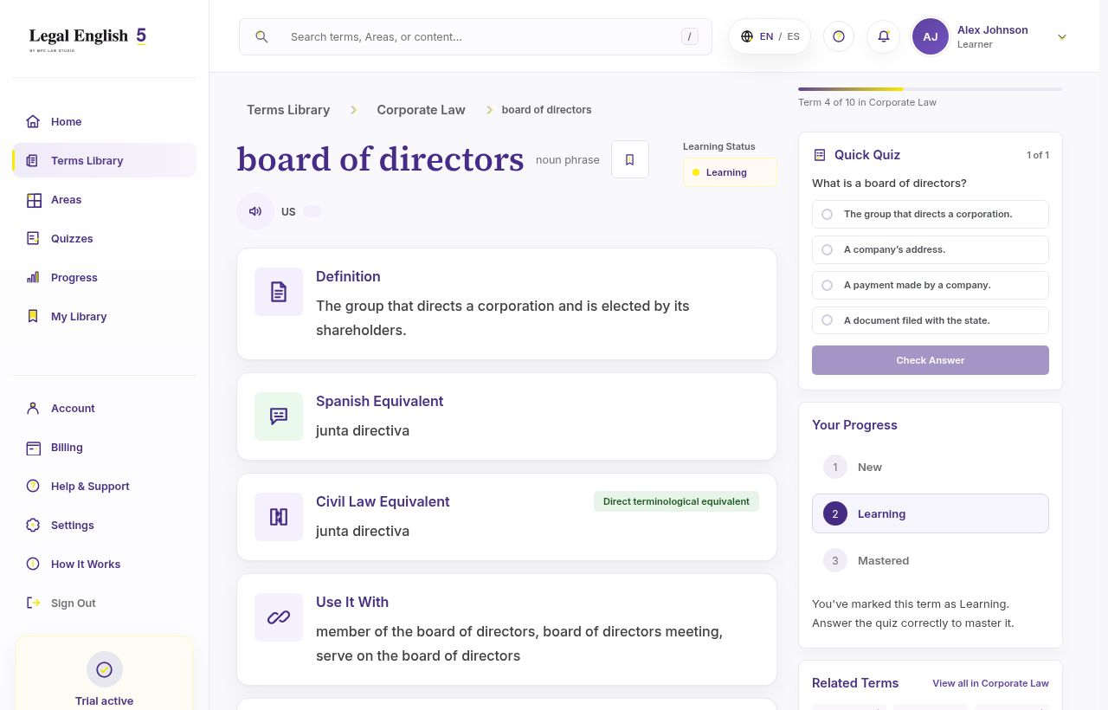
Figura 13. Ficha de CORP-002 board of directors con Quick Quiz y progreso.
Restricciones y límites
- Mastered exige una respuesta correcta registrada; abrir la ficha nunca basta.
- Cada pulsación de «Check answer» se registra una sola vez aunque se pulse dos veces (idempotencia por clave de cliente).
- El audio se sirve con URL firmada de corta duración; no es descargable desde un enlace público.
- Los Terms no publicados devuelven «This term is not available» aunque se conozca la URL.

18. Areas
Qué hace
Las tres Areas canónicas con foto, número de Terms, mastered/learning y porcentaje. Cada Area lista sus Terms y ofrece «Continue Learning» y «Browse terms».
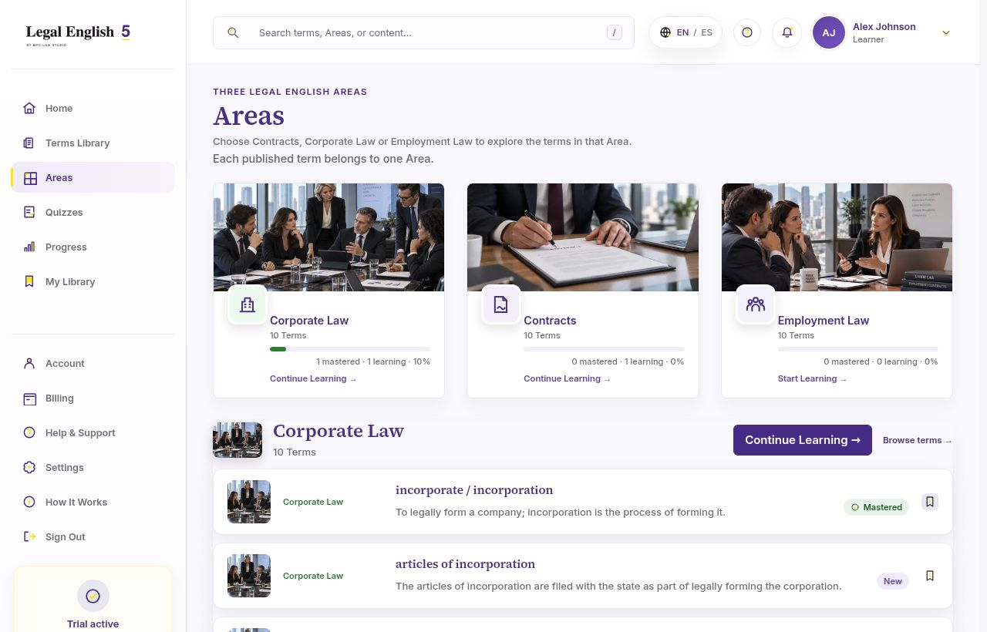
Figura 14. Areas: Corporate Law, Contracts, Employment Law.
Restricciones y límites
- No es posible crear, renombrar ni eliminar Areas desde el panel: son fijas por contrato (SQL, importador y filtros las imponen). En la interfaz del estudiante siempre se llaman «Area / Areas».

19. Quizzes (sesiones de quiz)
Qué hace
Práctica por sesiones: todos los Terms, un Area, una sesión propuesta por el Dashboard o los Terms fallados. Cada respuesta se califica en el servidor y actualiza el progreso; al responder todas las preguntas la sesión queda completada.
Cómo se usa
1. Elegir alcance → responder → «Check answer» → «Next». Atajos: teclas 1–4 y Enter.
2. Al terminar la última pregunta, «Quizzes Completed» sube en 1.
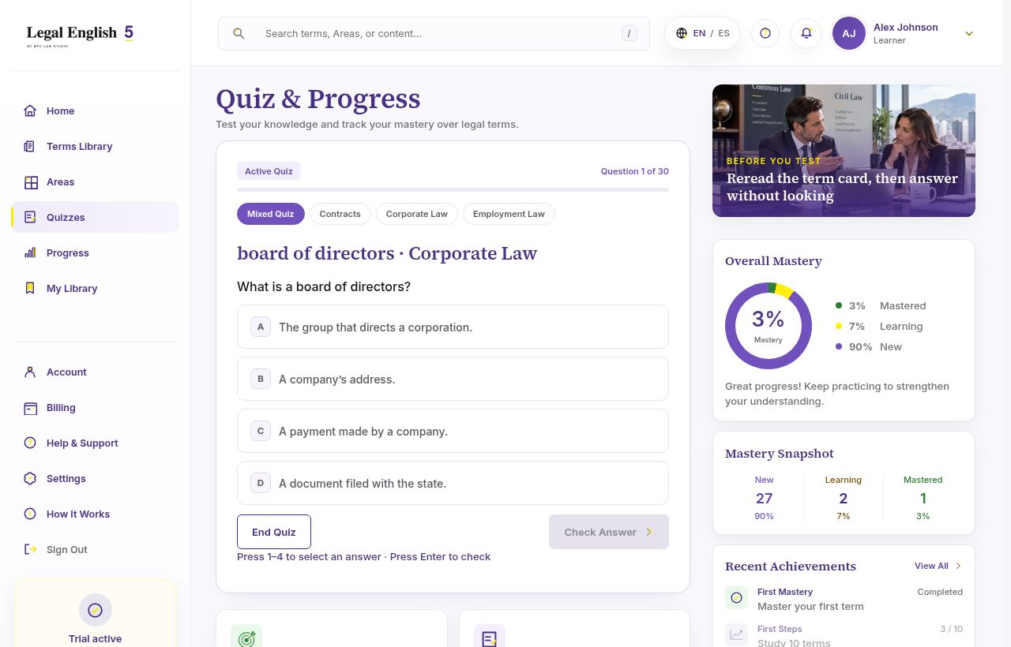
Figura 15. Sesión de quiz en curso con progreso general y logros.
Restricciones y límites
- «Quizzes Completed» cuenta solo sesiones terminadas (todas las preguntas con intento registrado); «answers recorded» cuenta respuestas individuales. Abandonar una sesión no la completa.
- El servidor rechaza Terms no publicados, identificadores inválidos y respuestas manipuladas.
- Cada intento queda en un libro mayor inmutable (quiz_attempts) con origen, marca de tiempo y clave de idempotencia; no se puede editar ni borrar desde la aplicación.

20. Progress
Qué hace
Resumen del aprendizaje: Terms estudiados, Mastered, quizzes completados, precisión, racha de días, actividad por día, progreso por Area, actividad reciente y logros.
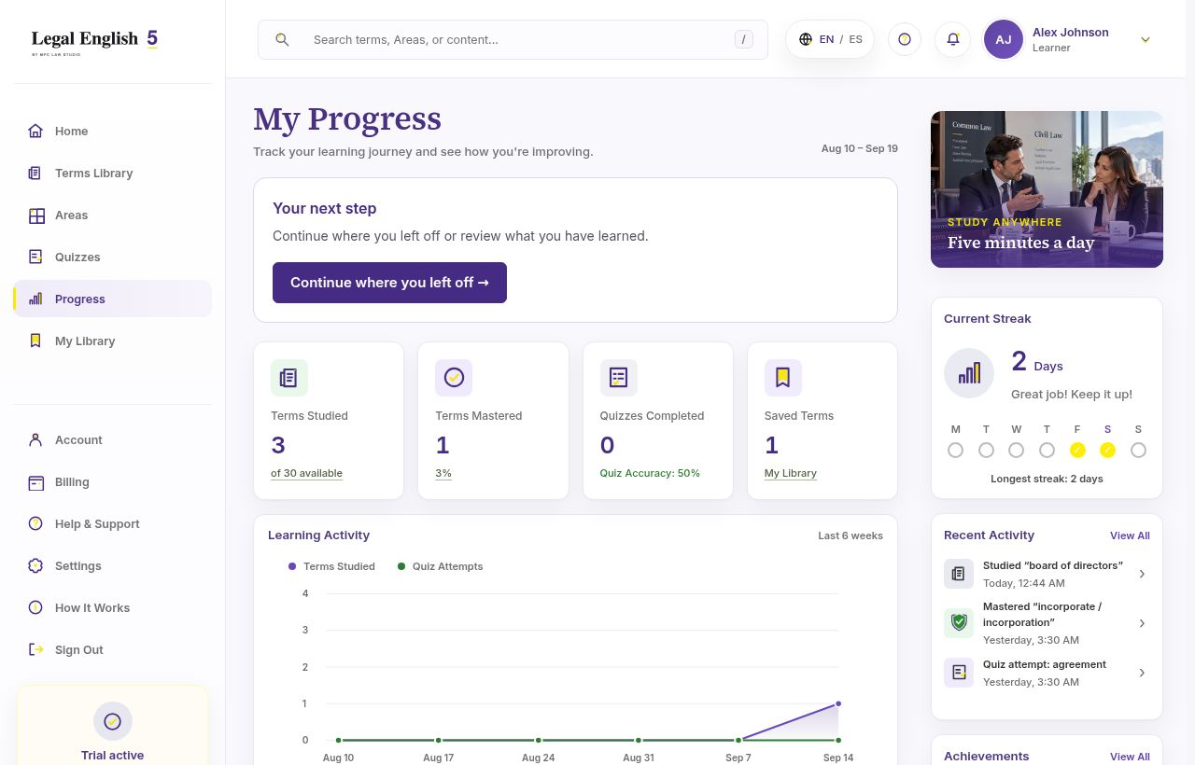
Figura 16. Progress: métricas, racha y progreso por Area.
Restricciones y límites
- La precisión y la racha se calculan a partir de los días de estudio registrados en el servidor (study_days), no en el navegador.
- El progreso no se puede reiniciar ni editar desde la interfaz, ni por el estudiante ni por el Owner; solo en la base de datos y bajo solicitud escrita.

21. My Library
Qué hace
Favoritos del estudiante: Terms marcados con el icono de marcador en la ficha o en la lista.
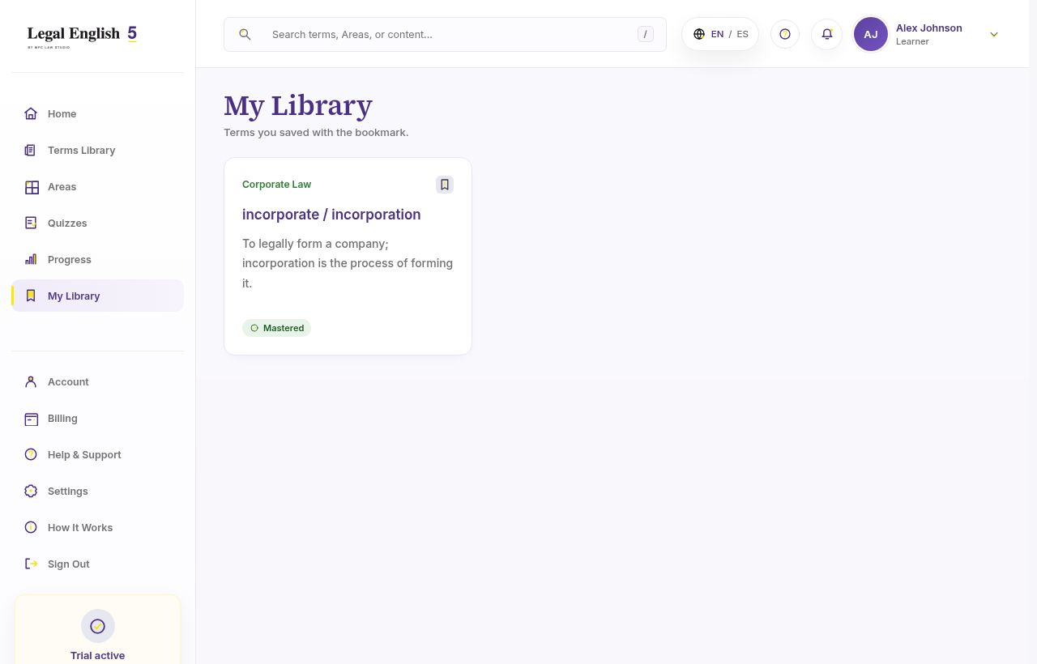
Figura 17. My Library con un favorito.
Restricciones y límites
- Los favoritos son personales y privados (RLS). Despublicar un Term lo oculta también de la biblioteca personal.

22. Account: perfil, preferencias, seguridad y notificaciones
Qué hace
Gestión de la cuenta: nombre y foto de perfil; preferencias de privacidad y estudio; verificación de correo, cambio de contraseña, desactivación y eliminación de cuenta; avisos de notificaciones.
Cómo se usa
1. Profile: editar nombre y subir foto. Preferences: idioma de la interfaz y opciones. Security: verificar correo, cambiar contraseña, desactivar, eliminar. Notifications: avisos de la aplicación.
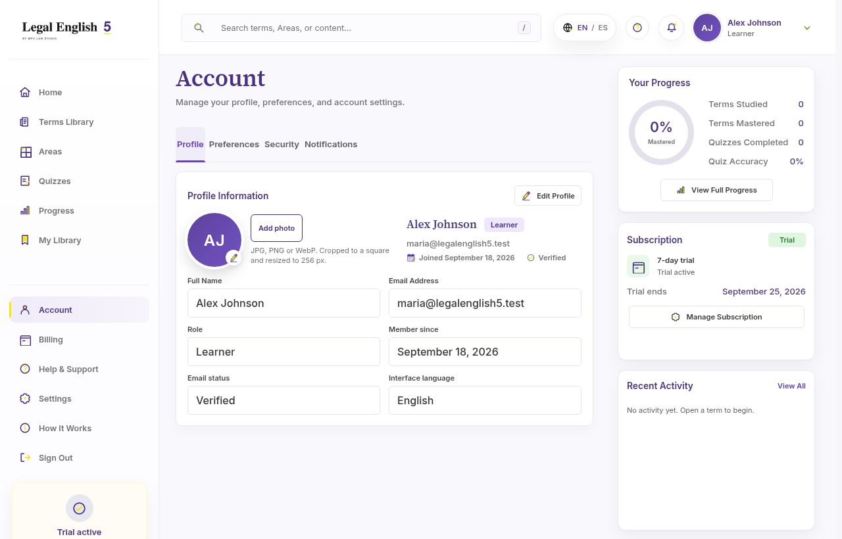
Figura 18. Account → Profile.
Restricciones y límites
- Foto de perfil: JPG, PNG o WebP hasta 10 MB; se recorta a cuadrado y se redimensiona a 256 px. Se guarda en Storage privado.
- El correo de la cuenta no se cambia desde la aplicación: se solicita a soporte (evita el secuestro de cuentas).
- Cambio de contraseña exige la contraseña actual y una nueva de al menos 8 caracteres.
- Desactivar: la cuenta se pausa sin borrar nada; se reanuda iniciando sesión y pulsando «Reactivate». Eliminar: borra cuenta y datos de forma permanente (habeas data); pide confirmación y no es reversible.
- Las preferencias se guardan en el servidor y siguen a la cuenta entre dispositivos.
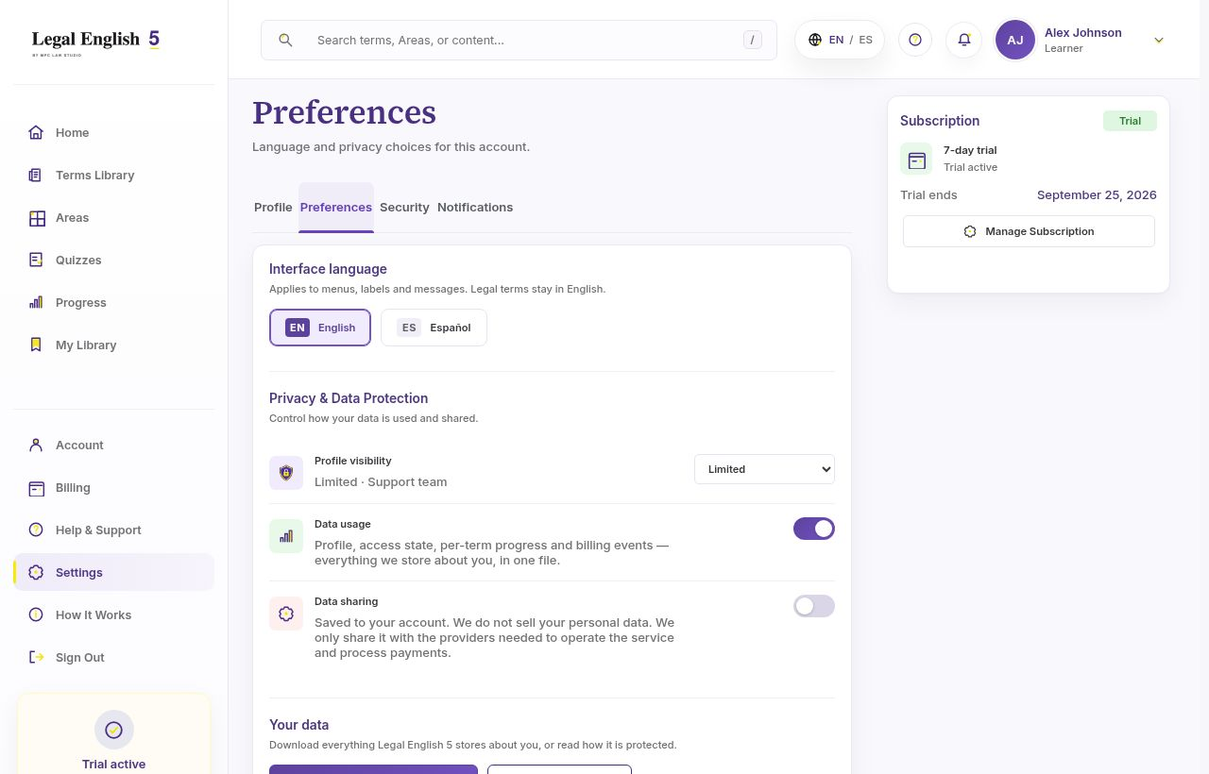
Figura 19. Account → Preferences.

23. Billing (trial y suscripción)
Qué hace
Muestra el estado del trial de 7 días, el plan y el método de pago, el historial de facturación y la gestión de la suscripción (Mercado Pago, Hito C).
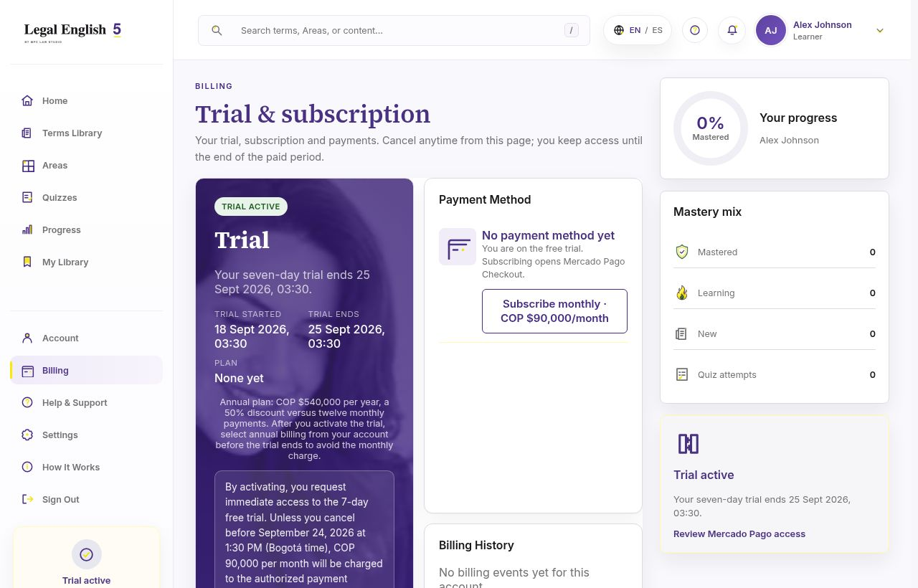
Figura 20. Billing durante el trial.
Restricciones y límites
- El trial es de 7 días desde el registro, persistido en la base de datos: recargar o reinstalar no lo reinicia. Vencido el trial, el contenido protegido se bloquea salvo suscripción activa o acceso excepcional del Owner.
- Hasta que se configuren las credenciales de Mercado Pago del Owner, el botón de suscripción explica que los pagos aún no están habilitados; el trial sigue funcionando.
- Estados de acceso: active (pagado o trial), past_due (cobro rechazado, 5 días de gracia mientras Mercado Pago reintenta), cancelled (acceso hasta fin del periodo pagado), expired. Un webhook aislado o fuera de orden nunca bloquea a quien ya pagó.
- Los estados de facturación solo los escribe el webhook de Mercado Pago (firmado); no se pueden simular en producción.

24. Help & Support
Qué hace
Ayuda dentro de la cuenta: preguntas frecuentes, formulario «Report a technical issue or request assistance» (crea un ticket en la cola del Owner) y la lista «Your reports» con el estado de cada uno. La página pública /help ofrece lo mismo sin iniciar sesión, más el botón de correo.
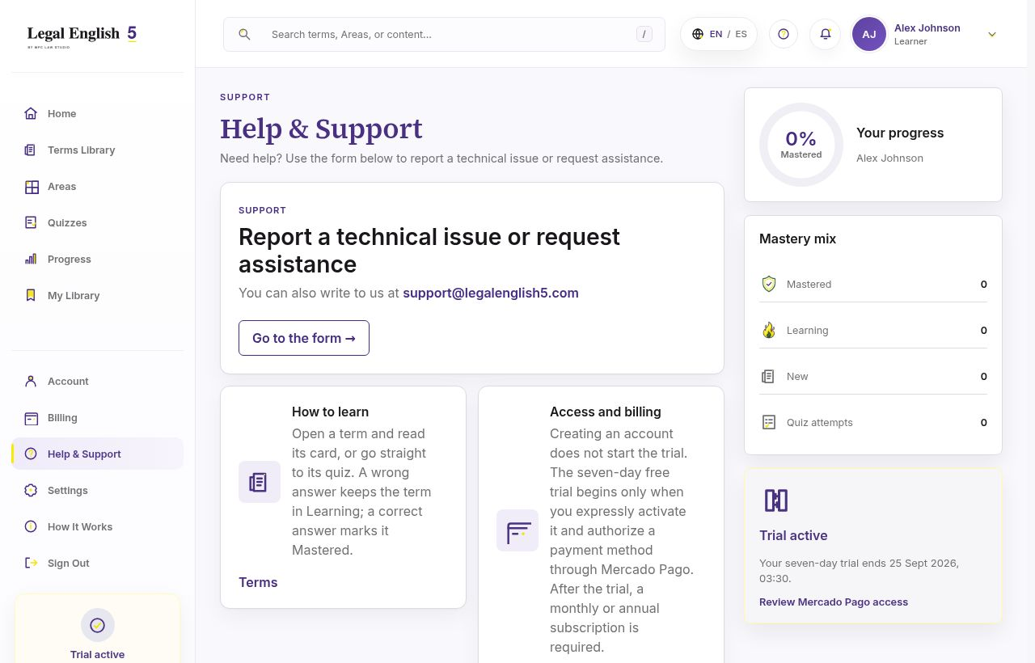
Figura 21. Help & Support dentro de la cuenta.
Restricciones y límites
- El formulario exige un título (≥3 caracteres) y una descripción (≥8 caracteres).
- El estudiante ve el estado de sus reportes (Open / Acknowledged / Resolved) pero no recibe correo automático al cambiar; el aviso es en la propia página.
- El botón «Email support» abre la aplicación de correo del usuario hacia support@legalenglish5.com; su entrega depende de que el dominio tenga buzón configurado (Parte IV).

Parte IV — Procesos técnicos y de migración
Cada proceso indica qué hace, los pasos, quién lo ejecuta y sus restricciones. Son los procesos que un nuevo desarrollador o proveedor necesita para operar, mover o reconstruir la plataforma.

25. Código fuente y GitHub
Qué hace
El repositorio contiene todo el código, las migraciones SQL, las pruebas automatizadas y el manual técnico (README). Vercel toma de él cada versión.
Repositorio actual: https://github.com/poseidon5947/Legal-English (cuenta de Carlos)
Rama de producción: main · Carpeta de la aplicación: legal-english-5-mvp-app/
Acceso hoy
1. Su usuario de GitHub es pilarc170 (https://github.com/pilarc170). Recomendado: activar la verificación en dos pasos.
2. Carlos la agregó el 19 de septiembre de 2026 como colaboradora de solo lectura de este repositorio (no de su cuenta).
3. Aceptar la invitación por correo de GitHub. Desde entonces puede ver el código y el historial y descargar todo (Code → Download ZIP).
Entrega del código a su nombre (cierre)
La cuenta de GitHub de Carlos aloja proyectos de otros clientes, por lo que no se transfiere esa cuenta: el código se copia íntegro a un repositorio nuevo bajo su cuenta.
1. Usted crea un repositorio privado vacío en su cuenta: https://github.com/new → «legal-english-5» → Private (sin README).
2. Copia completa con historial (la ejecuta quien tenga acceso a ambos repositorios; requiere Git):
git clone --mirror https://github.com/poseidon5947/Legal-English.git le5-mirror.git
cd le5-mirror.git
git push --mirror https://github.com/pilarc170/legal-english-5.git
1. En su Vercel → Project → Settings → Git → Disconnect → conectar pilarc170/legal-english-5 (autorizar la app de GitHub de Vercel en su cuenta). Root Directory: legal-english-5-mvp-app.
2. «Redeploy» y comprobar https://www.legalenglish5.com/api/version.
3. Retirar el acceso de Carlos a su repositorio. Carlos archiva su copia (solo lectura).
Restricciones
- Mientras Vercel esté conectado al repositorio de Carlos, solo los pushes a ese repositorio despliegan. Tras la reconexión, solo los de su repositorio.
- El historial copiado conserva autores y fechas; no se puede alterar sin reescribir el historial (no recomendado).
- Las variables de entorno no viven en el repositorio (ver 26); una copia del código no incluye claves.

26. Despliegue en Vercel
Qué hace
Compila y publica la aplicación en https://www.legalenglish5.com cada vez que la rama main recibe un cambio. Gestiona las variables de entorno y el DNS del dominio.
Pasos habituales
1. Un desarrollador hace push a main → Vercel compila (2–3 min) → publica sin interrupción.
2. Verificar: /api/version devuelve commit, fecha de compilación y entorno.
3. Revertir: Vercel → Deployments → versión anterior → «Promote to Production» (inmediato).
4. Cambiar una variable: Settings → Environment Variables → editar → «Redeploy» (los cambios no se aplican sin redeploy).
Variable | Uso
NEXT_PUBLIC_DATA_MODE | production (Supabase) o alpha (modo local).
NEXT_PUBLIC_SITE_URL | https://www.legalenglish5.com; URLs canónicas y enlaces de correo.
NEXT_PUBLIC_SUPABASE_URL / NEXT_PUBLIC_SUPABASE_ANON_KEY | Conexión pública al proyecto Supabase.
SUPABASE_SERVICE_ROLE_KEY | Clave de servidor (webhooks, tareas del Owner). Solo en Vercel; nunca en el navegador ni en el código.
PAYMENT_PROVIDER, MERCADOPAGO_ACCESS_TOKEN, MERCADOPAGO_WEBHOOK_SECRET, MERCADOPAGO_PLAN_MONTHLY_ID, MERCADOPAGO_PLAN_ANNUAL_ID | Mercado Pago (Hito C).
RESEND_API_KEY | Correo transaccional desde la aplicación, si se usa además del SMTP de Supabase.

Restricciones
- Root Directory del proyecto debe ser legal-english-5-mvp-app; con otro valor Vercel publica un sitio vacío (404 en todas las páginas).
- Un despliegue no ejecuta migraciones de base de datos: si una versión nueva necesita una migración, hay que ejecutarla en Supabase antes o inmediatamente después (ver 27). La aplicación tolera migraciones pendientes degradando funciones, pero no las sustituye.
- Quien tenga acceso al proyecto de Vercel puede leer las variables de entorno, incluida la clave de servicio: limitar el acceso y rotar la clave al retirar a un proveedor.

27. Base de datos y migraciones en Supabase
Qué hace
La base de datos PostgreSQL de su proyecto Supabase guarda todo el contenido, los usuarios, el progreso y la facturación, protegida por RLS (cada estudiante solo lee y escribe sus propias filas). El esquema se construye con archivos SQL numerados que se ejecutan en orden.
Migración | Qué crea
001_initial_schema | users, terms, quiz_items, categorías canónicas, user_term_progress, RLS base.
002_import_and_audio | import_runs (historial del importador, deshacer), rutas de audio, Storage privado.
003_account_and_backup | Desactivación/eliminación de cuenta, exportación.
004_billing_states | subscriptions, billing_events, máquina de estados de acceso.
005_profile_photo | Bucket privado avatars y users.avatar_path.
006_insights / 008_insight_actions | Métricas anónimas de visitantes.
007_study_days | study_days (precisión, rachas) y users.preferences.
009_owner_emails | Correos del Owner.
010_quiz_attempts | Libro mayor inmutable de intentos; restricción «Mastered exige respuesta correcta»; campos de auditoría (opened_at, mastered_at, last_activity_at).
011_registration_consents | Consentimientos de registro con fecha.
012_quiz_sessions | quiz_sessions y quiz_attempts.session_id: «Quizzes Completed» por sesión terminada.

Cómo se ejecuta una migración
1. Supabase → SQL Editor → New query → pegar el contenido del archivo → Run.
2. Ejecutarlas en orden numérico; cada archivo es idempotente (puede repetirse sin daño) salvo que se indique lo contrario.
3. Verificar con una consulta de comprobación (el archivo o el desarrollador la indica).
Restricciones
- Las migraciones son manuales por diseño: ninguna herramienta automática altera su base de datos. Esto exige coordinar cada despliegue que las necesite.
- Las políticas RLS impiden que un estudiante lea o modifique datos ajenos incluso si manipula la aplicación. Cualquier tabla nueva debe crearse con RLS habilitada y políticas explícitas.
- quiz_attempts es de solo inserción (sin políticas de UPDATE/DELETE para usuarios): es la evidencia de auditoría del progreso.
- Cambios de esquema que rompan las expectativas de la aplicación desplegada producen errores visibles («could not be recorded»); por eso el orden es: primero migración, luego (o a la vez) despliegue.

28. Autenticación y correo transaccional
Qué hace
Supabase Auth gestiona identidades y envía los correos de verificación y recuperación mediante el SMTP configurado.
Configuración
1. Supabase → Authentication → Emails → SMTP Settings: configurar el proveedor (Resend u otro) con un remitente del dominio (p. ej. no-reply@legalenglish5.com), lo que exige registros SPF/DKIM del proveedor en el DNS.
2. Authentication → Emails → Templates: plantillas «Confirm signup» y «Reset password» en variante código (OTP), que es lo que recoge la interfaz.
3. Authentication → URL Configuration: Site URL https://www.legalenglish5.com y redirect https://www.legalenglish5.com/auth/confirm.
Restricciones
- Sin SMTP propio, Supabase usa su servicio integrado con límites bajos por hora y no pensado para usuarios reales: los envíos pueden rechazarse.
- El correo de un usuario no se cambia desde la aplicación; el Owner puede hacerlo en Supabase → Authentication → Users a solicitud escrita del titular.
- El Owner no ve contraseñas. Puede forzar un correo de recuperación desde Supabase → Users → «Send password recovery».

29. Almacenamiento (Storage)
- Bucket privado de audio: un archivo por Term y jurisdicción; se sirve con URL firmada de corta duración desde la aplicación. Reemplazar un archivo sobrescribe el anterior.
- Bucket privado avatars: una foto por usuario (256 px). Se elimina con la cuenta.
- Restricción: los objetos de Storage no están en la exportación JSON; su copia depende del respaldo de Supabase o de descargarlos manualmente desde el panel de Supabase → Storage.

30. Dominio y DNS
Qué hace
El dominio legalenglish5.com está a su nombre y su DNS se gestiona en Vercel (ns1/ns2.vercel-dns.com). Los registros A/CNAME apuntan a la aplicación.
Pendiente: buzón support@
1. Contratar o activar un proveedor de correo (Google Workspace, Zoho Mail, Titan, Hostinger…) y crear el buzón support@legalenglish5.com.
2. Vercel → Domains → legalenglish5.com → DNS Records: añadir los registros MX del proveedor, el TXT de SPF y los CNAME/TXT de DKIM que indique el proveedor.
3. Esperar la propagación (minutos a horas) y enviar un correo de prueba.
Restricciones
- Hoy el dominio no tiene registros MX: cualquier correo enviado a @legalenglish5.com rebota. No depende de la aplicación.
- Cambiar los servidores de nombres del dominio fuera de Vercel exige recrear todos los registros en el nuevo proveedor de DNS; hacerlo con la lista exportada de Vercel a la vista.

31. Respaldo y restauración
Qué hace
Dos capas: la exportación JSON desde la consola (contenido, usuarios, progreso, suscripciones, metadatos de audio) y el respaldo diario de Supabase (base de datos completa y, según plan, Storage).
Cómo se restaura
1. Escenario contenido: reimportar la MCD desde Excel import (los Terms vuelven como Borrador) y volver a subir audio si hace falta.
2. Escenario base de datos: Supabase (plan Pro) → Database → Backups → restaurar a un punto en el tiempo (hasta 24 h de pérdida máxima, RPO) o solicitarlo al soporte de Supabase.
3. Escenario entorno nuevo: crear proyecto Supabase, ejecutar migraciones 001–012, configurar Vercel con las nuevas claves, importar la MCD, cargar audio y, si procede, cargar el JSON exportado con ayuda de un desarrollador.
Restricciones
- El respaldo de Supabase no restaura Vercel, Mercado Pago ni DNS; esas configuraciones se documentan aparte (este manual y el README).
- La exportación JSON es una copia legible, no un botón de «restaurar»: cargarla requiere intervención técnica.
- La restauración a un punto en el tiempo revierte toda la base de datos, incluido el progreso posterior de todos los estudiantes.

32. Mercado Pago (Hito C)
Qué hace
Suscripciones mensual y anual con trial de 7 días. La aplicación crea la suscripción (preapproval) en Mercado Pago y recibe los eventos por webhook firmado; el acceso se deriva de esos eventos con una máquina de estados y una gracia de 5 días ante cobros rechazados.
Configuración (una vez, en su cuenta de vendedor)
1. Crear la aplicación en Mercado Pago Developers con «Planes y suscripciones» habilitado; crear los planes mensual y anual con los precios acordados; anotar sus IDs.
2. Obtener el Access Token de producción y la clave secreta de webhooks. Registrar el webhook https://www.legalenglish5.com/api/webhooks/mercadopago para eventos de suscripción.
3. En Vercel: PAYMENT_PROVIDER=mercadopago y las cuatro variables MERCADOPAGO_*; Redeploy.
4. Probar con las credenciales de prueba de Mercado Pago antes de las de producción.
Restricciones
- Mercado Pago es la única pasarela integrada; la cuenta de vendedor es de la Owner como persona natural.
- Los estados de suscripción solo cambian por webhooks verificados (firma HMAC, ventana de 10 minutos contra repetición, cada notificación se registra una sola vez). No se pueden editar a mano desde el panel.
- Pendiente del alcance: tarea periódica de reconciliación contra Mercado Pago como respaldo ante webhooks perdidos.

33. Cambio de proveedor o de desarrollador
Qué necesita otro desarrollador
1. Acceso al repositorio (lectura para revisar; escritura para desplegar) y a Vercel (para variables y despliegues).
2. Acceso al proyecto Supabase (SQL Editor para migraciones, Auth para usuarios) — preferiblemente como miembro con rol Developer, no Owner.
3. Este manual y el README del repositorio (cómo ejecutar, probar y desplegar).
git clone https://github.com/pilarc170/legal-english-5.git
cd legal-english-5/legal-english-5-mvp-app
npm install
cp .env.example .env.local # rellenar con las claves de su Supabase
npm run dev # http://localhost:3000
npm test && npm run typecheck
npm run build && npm start
Al retirar a un proveedor
1. Vercel → Settings → Members: eliminar. Supabase → Project Settings → Team: eliminar. GitHub → Collaborators: eliminar.
2. Supabase → Project Settings → API: rotar la service_role key; actualizar SUPABASE_SERVICE_ROLE_KEY en Vercel; Redeploy.
3. Mercado Pago: renovar el Access Token y el secreto de webhook si el proveedor los conoció; actualizar en Vercel.
4. Cambiar la contraseña de la cuenta Owner de la aplicación si se compartió.
Restricciones
- No existe dependencia técnica del proveedor: sin licencias, sin servidores propios, sin cuentas a su nombre. Todo lo necesario está en este manual, el README y el repositorio.
- Cambiar de hosting (fuera de Vercel) es posible (la aplicación es Next.js estándar), pero exige reconfigurar dominio, variables y el webhook de Mercado Pago; se recomienda con un desarrollador.
- Cambiar de base de datos (fuera de Supabase) exige migrar Auth y Storage además de PostgreSQL; es un proyecto aparte, no una operación del panel.

Parte V — Tabla consolidada de restricciones y límites
Ámbito | Restricción | Motivo
Roles | Solo el Owner accede a /admin y a la API del Owner; Learners bloqueados por rol, RLS y URL. | Seguridad (Hito A).
Areas | Exactamente tres: Contracts, Corporate Law, Employment Law. No se crean ni renombran. | Alcance contractual; SQL, importador y filtros lo imponen.
Importador | Solo LC-001, 30 Terms, 10/10/10, Approved; nunca publica ni borra; deshacer solo la última importación. | Integridad editorial.
Publicación | Requiere quiz ≥3 opciones, AudioUS, AudioUK (EMP-009), Area canónica. Manual, Term por Term. | Calidad del contenido publicado.
Eliminar Term | Solo si no está publicado (archivar primero). Irreversible desde el panel. | Evitar borrado accidental.
Audio | mp3/m4a/wav/ogg; nombre {TermID}_US|UK.ext; mismo nombre reemplaza. | Asociación inequívoca.
Progreso | New→Learning al abrir o fallar; Mastered solo con respuesta correcta registrada; no editable desde la interfaz. | Regla aprobada (Supuesto B) y restricción en base de datos.
Quizzes | Intentos inmutables e idempotentes; «Quizzes Completed» solo por sesión terminada. | Auditoría; NEW-01.
Cuentas | Contraseña ≥8; correo no editable desde la app; Owner no ve contraseñas; eliminación por el titular. | Seguridad y habeas data.
Acceso excepcional | 30 días fijos desde la concesión; sin revocación desde el panel. | Simplicidad; caso excepcional.
Foto de perfil | JPG/PNG/WebP ≤10 MB → 256 px cuadrada. | Rendimiento.
Soporte | Solo el formulario alimenta la cola; sin respuesta escrita desde el panel; tickets no se borran. | Trazabilidad.
Trial | 7 días desde el registro, persistido; vencido, bloqueo salvo suscripción o acceso excepcional. | Modelo comercial.
Facturación | Estados solo por webhook firmado; gracia 5 días en past_due; sin simulación en producción. | Integridad de cobros.
Migraciones | Manuales, en orden, en SQL Editor; primero migración, luego despliegue. | Control del Owner sobre su base de datos.
Correo | SMTP propio necesario para envíos fiables; buzón support@ requiere MX en DNS. | Servicios de terceros a nombre del Owner.
Respaldo | Export JSON sin audio; PITR es plan Pro; nada restaura Vercel/MP/DNS. | Límites de las plataformas.

Anexo — Lista de verificación para el cierre
Punto | Responsable | Estado
Acta del Hito B firmada | Owner | Recibido el 18 de septiembre de 2026
Credenciales y planes de Mercado Pago | Owner | Pendiente
Demostración y acta del Hito C | Carlos / Owner | Pendiente
Tarea de reconciliación con Mercado Pago | Carlos | Pendiente
Usuario de GitHub de la Owner y acceso al repositorio | Owner / Carlos | Usuario pilarc170; invitación de lectura enviada el 19 de septiembre de 2026
Registros MX/SPF del buzón support@ | Owner (con instrucciones de Carlos) | Pendiente
SMTP propio en Supabase Auth | Owner / Carlos | Por confirmar
Sesión de capacitación de 90 min (grabada) | Carlos / Owner | Por programar
Copia del repositorio a la cuenta de la Owner y reconexión de Vercel | Carlos / Owner | En el cierre
Revocación de accesos de Carlos y rotación de claves | Owner | En el cierre
Acta de aceptación final; inicio de garantía de 45 días | Owner | En el cierre

Carlos · 19 de septiembre de 2026

